タイトル、MS P明朝/TimesNewRoman、14p、太字

○仙台太郎¹、仙台次郎²、仙台花子¹、MSP明朝10.5p

所属Ａ¹、所属B² MSP明朝10.5p ²

１．緒言
本文、フォントはMSP明朝/TimesNewRoman10.5pまたはそれに準ずるものでお願いいたします。上下左右マージン25mmでお願いいたします。参考文献[1]は、文末につけてください[2]。図表に特に決まりをもうけませんが、印刷はグレースケールでの印刷になりますのでご注意ください。
要旨は製本の都合上、基本的に2ページでお願いします。2ページに満たない場合は、見開きの１ページ分が白紙になりますので予めご了承ください。また、こちらでの編集作業は行いませんので、できる限りPDFファイルで送付くださいますようお願いいたします。
なお、この要旨集は、東北支部の活動に関する公的文書として国の関係機関へ提出されますので、ご協力の程を宜しくお願いいたします。

２．実験
２章で実験について記述する場合、実験方法、使用した装置、材料等を記述をします。図を使っていただいて分かりやすい説明をお願いします。ただし、図１のように印刷は白黒です。グレースケールでも問題ない図でお願いします。

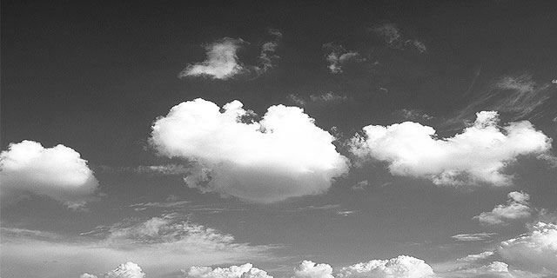
図１ わかりやすくするため、図を多く使っていただいて結構です。印刷は白黒です。

３．結果および考察
ここでは、結果とその考察についての記述です。表１のように、表も使用していただいて結構です。

表１ 東北支部最新情報
項目１ | 項目２ | 項目３
１行目 | H26.09.19 | 第八回東北原子力シンポジウムのご案内
２行目 | H26.04.03 | 平成26年度第4回支部大会のご案内
３行目 | H26.01.30 | 平成２５年度日本原子力学会東北支部賞の募集について

４．結言
締切りは製本の都合上、１１月１７日（月）必着とさせていただきます。

謝辞
発表のお申し込みをいただきまして、大変ありがとうございました。当日の発表をどうぞ宜しくお願いいたします。

参考文献:
[1] 文献A
[2] 文献B

